**我的世界Java版1.16.5整合包汉化食用文档**

**All the Mods 6**

**作者：**KlparetlR

**本文档分为第Ⅰ部分（汉化安装和注意事项）和第Ⅱ部分（疑问回答和其他辅助了解文本）**

★祝游玩顺利★

**第Ⅰ部分（注意事项）**

**注意事项（3点）：**

⒈汉化为拖入覆盖汉化形式（包括服务器！！！NND），还有，请认真看完这里的所有文字再问我，别告诉我你做不到。

⒉无法下载整合包具体文件（拖入安装的zip），可能是网络问题，试试其他的启动器（[CurseForge整合包下载器](https://blog.zhanganzhi.com/zh-CN/2022/06/7b049d0aa9ff/)也可以试试），不要死赖PCL。

⒊如果创建存档时进不去，可以试试单独安装这个整合包在其他地方，正常4G就够，装光影内存至少给6G。

4.游戏开局给的书可以不要（没有汉化），用木棍做个新的！

5.作者汉化蜜蜂任务时，建了个所有蜜蜂的英文名和中文名的文档，您可以查看它，也许对你有帮助（[超链接](附件：bee.txt)）

**☆汉化安装☆**

**注意**：这里不提供整合包本体和修改体以及汉化资源包，但这里有您要下载使用的链接放在下方（也可以用PCL或hmcl下载部分文件）：

**★记得确认是否成功加载资源包和光影★**

⑴.整合包本体（拉入启动器安装）：

[超链接](https://www.curseforge.com/minecraft/modpacks/all-the-mods-6/download/3925543)

文件名：ATM6-1.8.28.zip

⑵.i18n（拉入已安装本体的mods文件夹）：

[超链接](https://www.curseforge.com/minecraft/mc-mods/i18nupdatemod/download/3538356)

文件名：i18nupdatemod-1.16.5-2.0.3.jar

resourcepacks文件夹中：Minecraft-Mod-Language-Package-1-16.zip

★如果重新无法加载该模组，请到（[超链接](https://github.com/CFPAOrg/Minecraft-Mod-Language-Package/releases)）,点开“Assets”，一个一个找，直到有“Minecraft-Mod-Language-Package-1.16.zip”的字样，下载并拖入resourcepacks文件夹中，并在游戏中加载

⑶.[可选] 安逸汉化组的模组简体中文翻译包（拉入已安装本体的resourcepacks文件夹）：

[超链接](https://github.com/ShaBaiTianCN/Minecraft-Mod-Language-Package-Not-Included-Language-Package)

文件名：Minecraft-Mod-Language-Package-Not-Included-Language-Package.zip

⑷.[可选，装观影]OptiFine（拉入已安装本体的mods文件夹）：

[超链接](https://optifine.net/adloadx?f=OptiFine_1.16.5_HD_U_G8.jar&x=dce7)

文件名：OptiFine_1.16.5_HD_U_G8.jar

★安装整合包OptiFine可能会崩★

★祝游玩顺利★

**汉化补丁食用说明：**

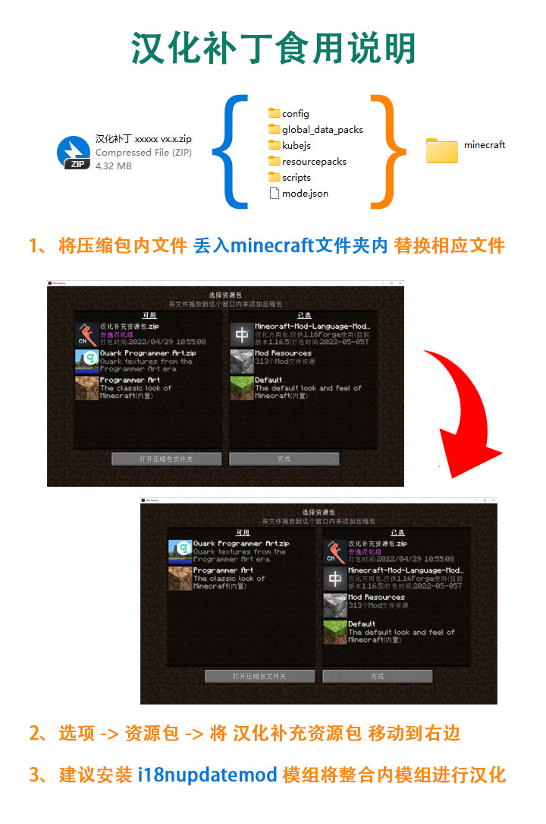

**第Ⅱ部分（疑问回答和其他辅助了解文本）**

P.S.一些物品可能i18n和翻译包没有汉化，那就您要自己查翻译。觉得汉化不对的、不准的，来[B站](https://space.bilibili.com/435039215)找我，我尽力。

基础信息：[1.4.0.0] All The Mods 6-汉化-1.8.28-by KlparetlR

GitHub： https://github.com/KlparetlR/All-The-Mods-6

测试：KlparetlR、Rinth_live

初步汉化工程时间：无

**特别鸣谢：**

安逸汉化组的帮助

安逸汉化组成员：

